MODULO LCD 1602A

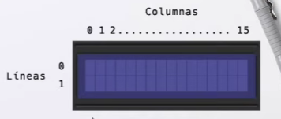

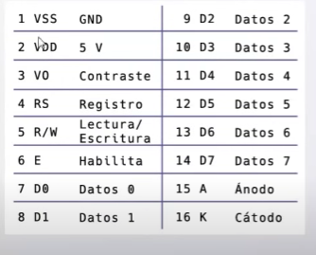Cada zona rectangular podemos mostrar un carácter,la primera línea 0 y primera columna 0.

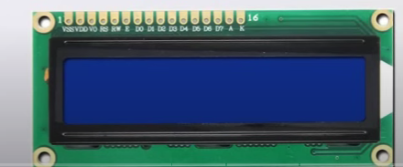

Como se ve en la imagen el modulo tiene 16 terminales amarillos,son orificios que normalmente son para que sueldes cables

Pero hay una tira de pines que puedes ser usados y que son normalmente para soldarlo al LCD.

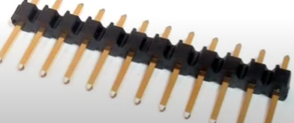

1-GND,masa,negativo 2-5V,positivo

3-Aquí se coloca una resistencia variable para regular el contraste(el lado opuesto de los colores)

* **Rojo**: Su contraste es el **verde**.
* **Azul**: Su contraste es el **naranja**.
* **Verde**: Su contraste es el **rojo**.
* **Naranja**: Su contraste es el **azul**.
* **Violeta**: Su contraste es el **amarillo**.
* **Negro** ----Blanco

Los colores complementarios, al estar en extremos opuestos de la rueda de colores, crean un contraste visual muy fuerte cuando se colocan juntos.

4-Registro:el selector de registro

• **RS = 0**: Cuando el pin RS está en bajo (0V o LOW), se está enviando una **instrucción de comando** al LCD, como limpiar la pantalla o mover el cursor.

• **RS = 1**: Cuando el pin RS está en alto (5V o HIGH), se está enviando **datos** al LCD, como los caracteres que se quieren mostrar.

5-Lectura/escritura:se conectara siempre a masa para indicar que este siempre en modo escritura.

6- E-habilitar:permite la comunicación del controlador y pantalla LCD

**E está en alto (HIGH)**: La LCD está lista para recibir datos o comandos.

**E cambia de alto a bajo (de HIGH a LOW)**: Esto le dice a la pantalla que lea los datos o comandos que están en los pines de datos (por ejemplo, los pines D4 a D7 en el modo de 4 bits o D0 a D7 en el modo de 8 bits).

7-14:pines datos de 8 bits y tiene un modo de 4 bits desde el D4-D7 para ahorrarnos cableado.

• **Modo de 8 bits**: Se utilizan los pines **D0 a D7** (todos los pines de datos). En este modo, se envían 8 bits de información a la vez, lo que permite una comunicación completa en una sola operación. Este modo es más rápido, pero requiere más pines.

• **Modo de 4 bits**: Solo se usan los pines **D4 a D7**. En este caso, la información de 8 bits se envía en dos partes: primero se envían los 4 bits más significativos, y luego los 4 bits menos significativos. Este modo ahorra pines, pero la comunicación es un poco más lenta.

15 y 16 –Anodo catodo: debes conectar el ánodo al voltaje positivo y el cátodo a tierra. Algunas pantallas permiten controlar el brillo de la retroiluminación ajustando la corriente que pasa entre estos pines, o incluso usando un pin PWM para variar la intensidad de la luz.